Toujours le même succès pour les cours d'Art mano
Varades - 28 Janvier
- 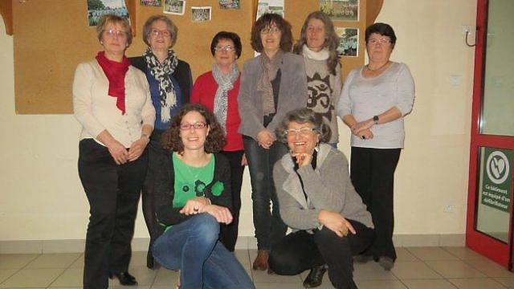
Le nouveau bureau d'Art mano. |
Vendredi dernier, au Foyer sportif, une trentaine de personnes ont assisté à l'assemblée générale d'Art mano. L'association propose des cours d'initiation et de perfectionnement à la peinture et au modelage. Les élèves sont actuellement 96, répartis en douze cours, qui se déroulent à La Mabiterie. Les cours sont animés par Krystoff Antier, plasticien.
Delphine Fournier, la présidente de l'association, a présenté les principales manifestations de l'année. L'association propose aux adhérents un voyage à Honfleur (Calvados), patrie du peintre Eugène Boudin, précurseur de l'impressionnisme. Il aura lieu le 3 mai. Au programme : découverte de la vieille ville, visite du musée Eugène-Boudin, et excursion en mer, en vedette.
L'exposition annuelle des travaux des élèves aura lieu à Saint-Florent-le-Vieil les 17 et 18 mai, dans les Caves de l'abbaye. L'invitée d'honneur sera Swanne, sculptrice, qui réside à Saint-Sauveur-de-Landemont (Maine-et-Loire), s'intéresse particulièrement au thème de l'enfance.
Quelques changements au conseil d'administration, avec le départ de Claude Pécot et de Marie-Odile Ouvrard, remplacés par Françoise Dima et Hélène Mulvet.

